
COLAMARCO Brando
GNANGLA Yoann
DIAZBOD Vento

Guide d’utilisation Toki – Chat Multi-utilisateurs



Sommaire

Sommaire 2
1. Présentation 3
2. Inscription 4
3. Utilisation du Chat réseau multi-utilisateurs 7
3.1 Ajouter un ami 7
3.2 Envoyer des messages et des images 9
3.3 Créer/Ajouter un groupe 10
3.4 Se déconnecter 11

Présentation
Toki est notre chat réseaux multi-utilisateur. Nous l’avons créé grâce au logiciel Visual Studio Code en utilisant différents langages de programmation (HTML/CSS, Python, JavaScript). Il est présenté sous forme de site web. Notre chat réseaux multi-utilisateur va vous permettre de communiquer avec d’autres personnes du même réseau.
Ce document vous permettra de bien l’utiliser.

Inscription
Au tout début vous arrivez sur cette page de connexion :
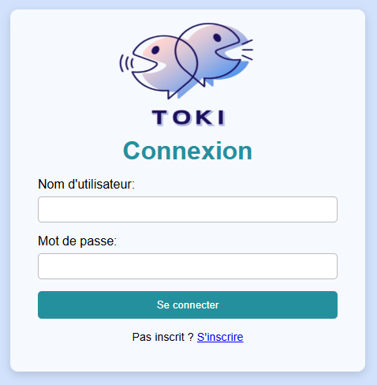
Comme c’est la première fois, vous devez d’abord vous inscrire.
Pour cela, cliquez sur S’inscrire.
Cela vous emmènera vers la page d’inscription.

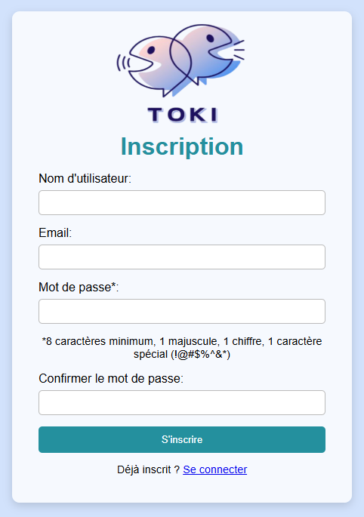
Vous voici maintenant sur la page d’inscription.
Tapez un nom d’utilisateur approprié, un email, et entrez un mot de passe qui respecte les contraintes suivantes :
8 caractères minimum, 1 majuscule, 1 chiffre, 1 caractère spécial.

Retapez le mot de passe pour le confirmer, et cliquez sur S’inscrire.

Dans le cas où le mot de passe ne remplit pas les conditions, vous vous retrouvez avec ce message, cliquez sur OK.
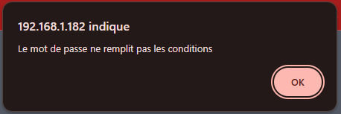
Vous allez donc retournez sur la page d’inscription, remettez les mêmes informations qu’avant, et changer le mot de passe pour qu’il soit conforme aux restrictions.

Si tout est bon, vous devrez vous retrouvez sur la page de connexion.
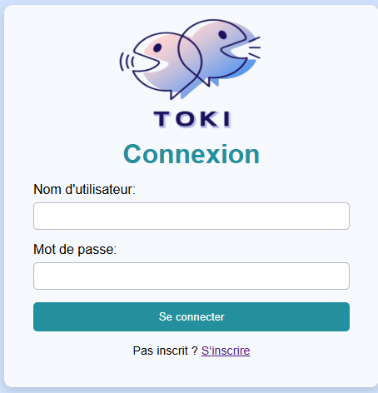
Maintenant que vous avez créé votre compte, vous pouvez vous connecter en tapant votre nom d’utilisateur et votre mot de passe.
Puis cliquez sur Se connecter.

Vous arrivez maintenant sur la page de conversation.
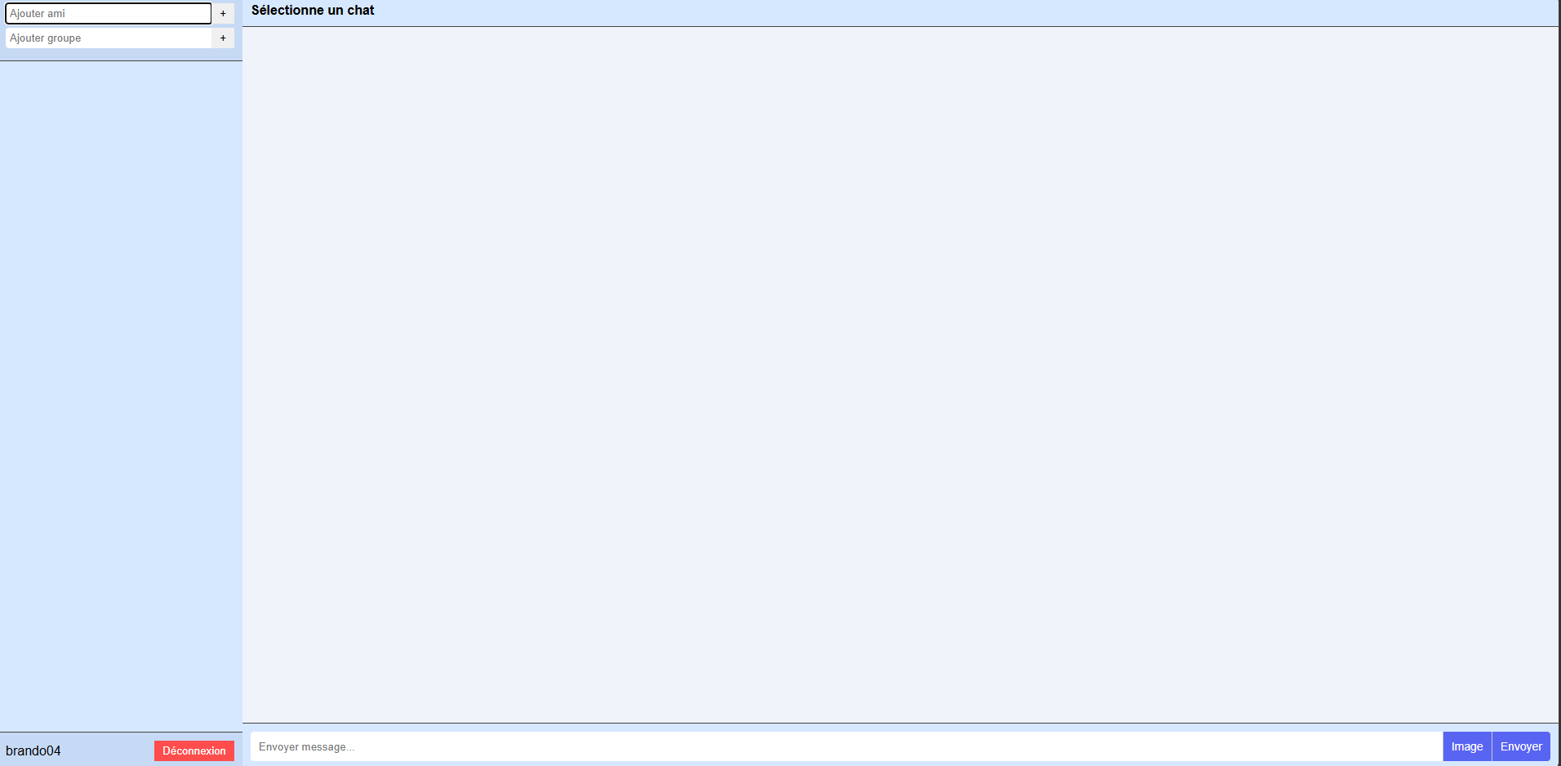

Utilisation du Chat réseau multi-utilisateurs

Ajouter un ami
Pour discuter il faut d’abord ajouter un ami.
Pour cela rendez-vous en haut à gauche de la page et cliquez sur Ajouter ami.
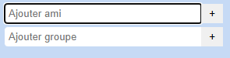
Tapez le nom d’utilisateur de la personne que vous voulez ajouter, puis appuyer sur le bouton + à côté.
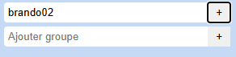
L’autre personne devrait recevoir la demande.
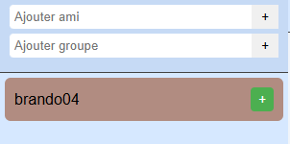

Il n’a plus qu’à accepter la demande en cliquant sur le + à coté, et vous êtes maintenant ami.
Vous pouvez maintenant discuter entre vous.
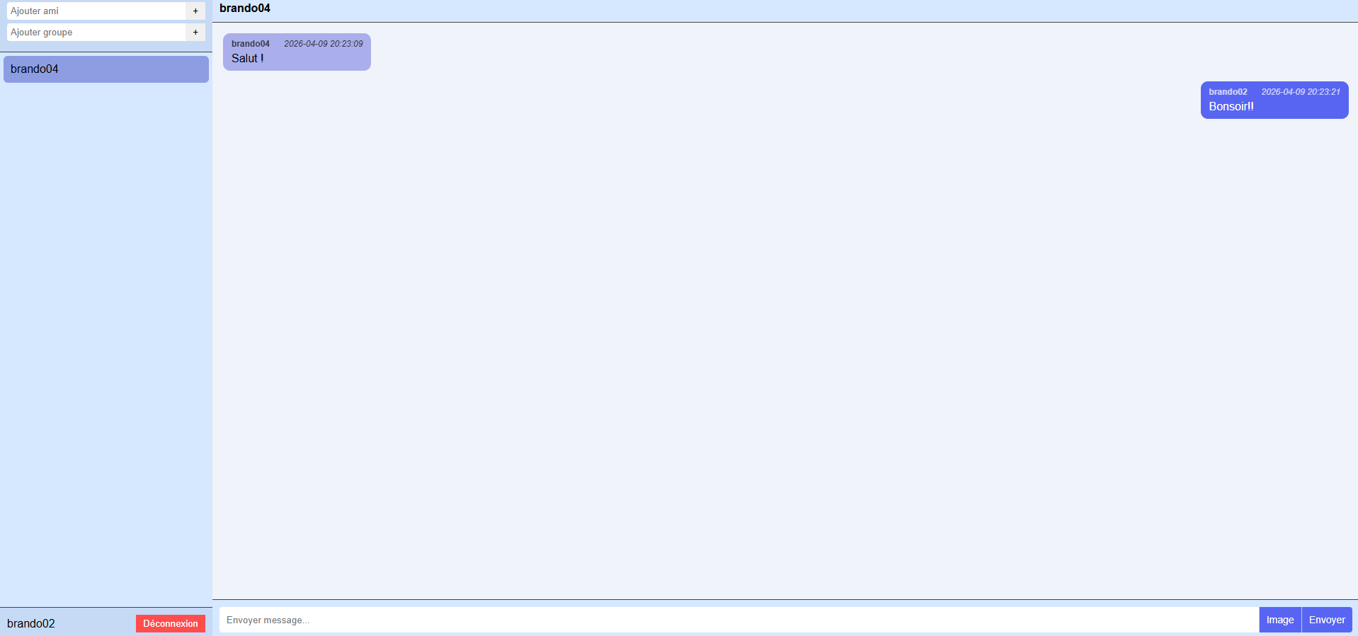
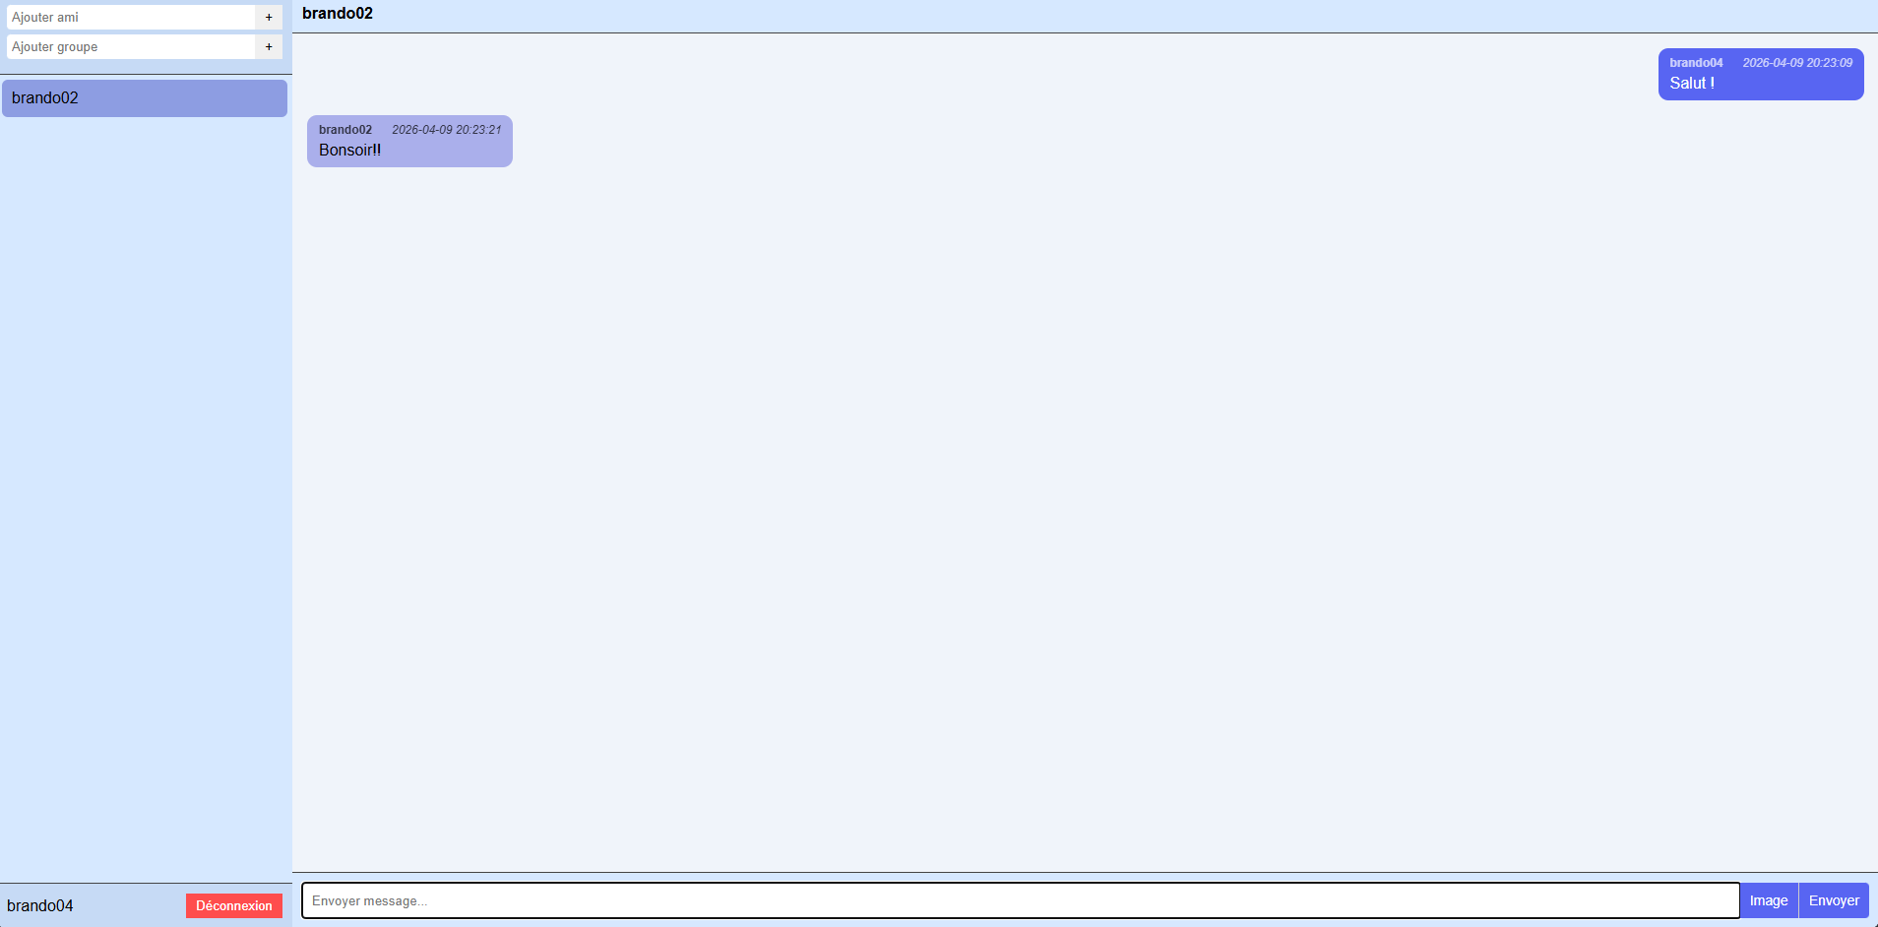

Envoyer des messages et des images
Pour envoyer des messages et des images il faut d’abord avoir accès à une discussion avec un ami ou un groupe.

Pour envoyer un message, cliquez sur Envoyer message… tout en bas de la page et écrivez le message que vous voulez envoyer, puis tapez la touche « Entrée » sur le clavier ou cliquez sur Envoyer tout en bas à droite.
Le message s’envoie !

Pour envoyer une image, cliquez sur Image en bas a droite de la page. Cela va ouvrir votre explorateur de fichiers et vous pouvez choisir une image dans vos fichiers.
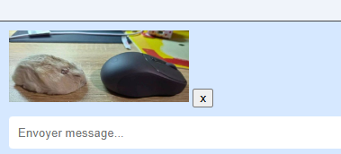
L’image est prête à être envoyé, il vous suffit juste de cliquer sur le bouton Envoyer en bas à droite de la page.
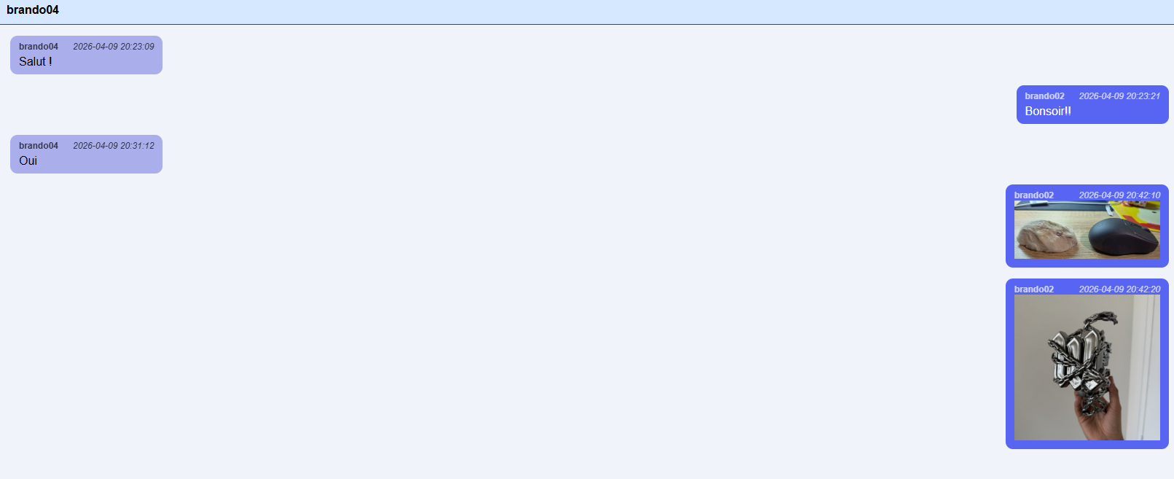
Et voilà votre image a bien été envoyé, et l’utilisateur a bien reçu l’image.

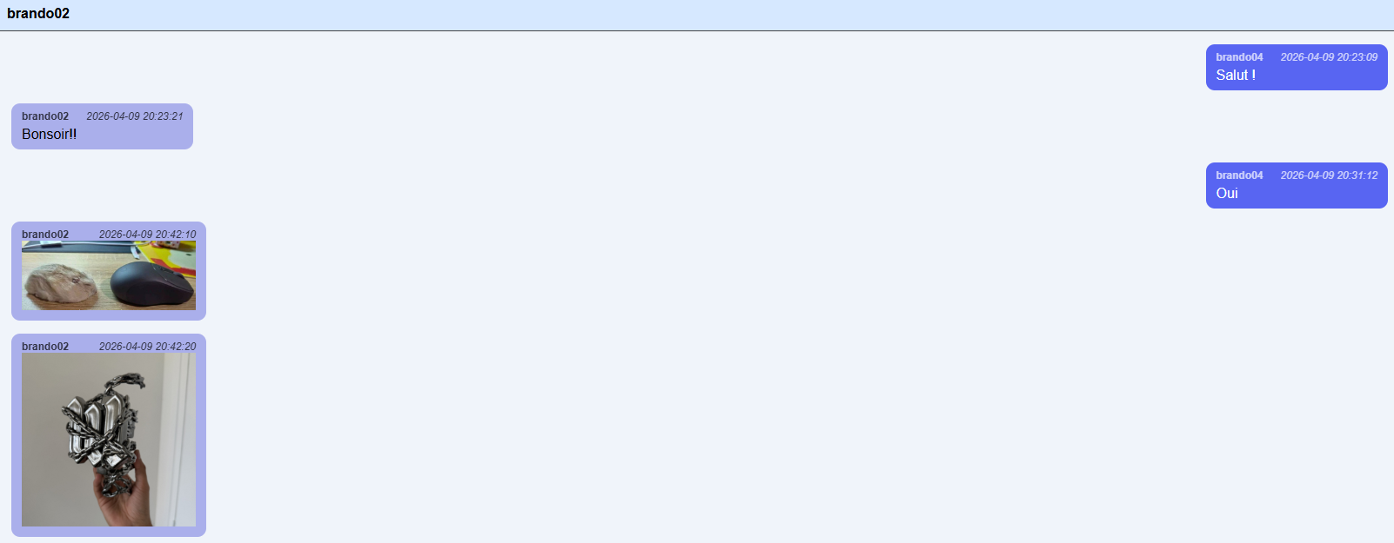

Créer/Ajouter un groupe
Pour ajouter un groupe, il faut se rendre en haut à gauche de la page.
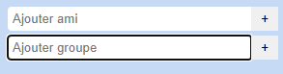
Cliquez sur Ajouter groupe et donnez-lui un nom.
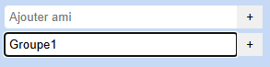
Puis cliquez sur le bouton +.

Si vous êtes la première personne à ajouter un groupe avec le nom que vous venez de taper, vous êtes la personne qui a créé le groupe.
Donc au début vous vous retrouver avec une discussion de ce groupe avec aucune autre personne.
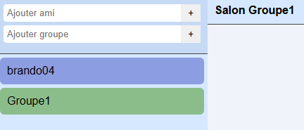

Pour que les autres personnes rejoignent ce groupe, ils doivent faire la même chose que ce que vous venez de faire.
Il faut se rendre sur Ajouter groupe, et tapez le même nom du groupe que vous venez de créer.

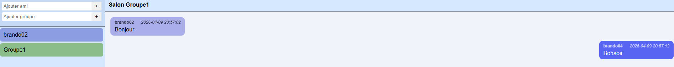

Se déconnecter
Pour se déconnecter du chat réseau multi-utilisateur.
Rendez-vous en bas à gauche de la page, vous y retrouvez un bouton Déconnexion.

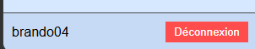
Cliquez sur ce bouton et vous allez être redirigé vers la page de connexion.

